**ARABSKÁ ŘÍŠE**

Centrum – Arabský poloostrov. Geogr. podmínky: pouště, ale též úrodné přímořské oblasti – na jihu – JEMEN, Omán, oblasti u Rudého moře, Indický oceán – zemědělství a obchod – Arabský pol. = důležitá obchodní křižovatka na spojnici, Evropy, Asie, Afriky =zlato, drahokamy, vonná dřeva, látky

-ve 2. pol. 6. st. rozpad rodového zřízení – proměny struktury společnosti.

ARABOVÉ = semitské usazené i kočovné kmeny, pohané, polyteisté, ale odedávna kultovní centrum – MEKKA – uctíván bazalt. Meteorit, ČERNÝ KÁMEN“ – tzv. KAABA (kostka) – dnes velká mešita, kam by měl každý, kdo může putovat, modloslužebnictví.

K zásadní proměně společnosti dochází za Mohammeda (571-632), e starého vznešeného rodu Kurajšovců – pečovali o svatyni Kaabu. Mohammed patří k osobnostem, které nejvíce ovlivnili světové dějiny.

Mohammed sám se věnoval obchodu – vstoupil do služeb bohaté vdovy Chadidže – též obchodnice. Byla o 15 let starší, i přes to ji Mohammed pojal za manželku, později i další.

Při svých obchodních cestách se Mohammed seznámil s židovstvím i křesťanstvím, byl jimi osloven.

Jako 40letý zažil proměnu – odpor ke světu úplatků a vykořisťování, opustil Mekku, poustevničil postil se o samotě, posléze nabyl přesvědčení o svém povolání hlásat lidem. Míval zjevení – arch. Gabriel, vyzýval ho,aby se stal prorokem.

Vytvořil třetí monoteistické náboženství v oblasti – ISLÁM, do určité míry syntéza, znamená to „odevzdání se do vůle Boží“ a muslimově = Ti, kteří se odevzdali.

Nebyl to rozchod s Judaismem a křesťanstvím, ale prý vyvrcholení.

Hlavní zásada: Není Boha, kromě Alláha a Mohammed je jeho prorok

* víra v jednoho Boha, ALLÁH akbar, posvátná kniha KORÁN (=recitace, přednes) – 114 súr – kapitol, nejen náboženské ale i mravoučné, v určitém smyslu se jednalo o první zákoník – dalekosáhlý význam, soubor posvátných zjevení. Zakázán překlad – podtrhnutí jednotného arabského jazyka, kultury, ISLÁM národnostně i politicky sjednotil ARABY.

První písemná verze Koránu – za Osmana 651, do té doby ústně.

Nový kult rozšířen nejdříve mezi příbuznými, pohanští obyvatelé Mekky se s novým učením neztotožnili – následuje tzv. **HIDŽRA = odchod, roku 622**, z Mekky do oázy Jathrib, později do Mediny (Město Prorokovo). Je to základ muslim.letopočtu – světoborná událost (354 dní), zde posléze vznikla první muslimská náboženská obec.

Vítězství islámu – činy Mohameda viděny jako plnění Aláhovi vůle. Nechtěli žít jen z almužny – přepadávali obchodní karavany jdoucí do Mekky. Mohamedovo úsilí završil ve 20.letech úspěch u pramenů Badru – kde porazil většinu Mekkánských.

630 – se triumfálně navrátil do Mekky, kterou získal bez prolití krve. Mekka byla očištěna od pohanství. Kaaba byl poryta brokátem – Kiswa – s nápisy z Koránu. Mohamede umírá roku 632 – šok pro obyvatele, ale on se neoznačoval za Boha.

Jeho dědictvím byl TEOKRATICKÝ STÁT, posléze mohutně expandující. Jeho nástupcem se stal tchán ABÚ BAKR, titul chalífa (náledník proroka)

Mohutná územní expanze – OMAR (634-44), zvaný Umar = vladař věřících, položil základ mohutné říše, roku 635 dobyl Damašek, 638 Jeruzalém, jeho vojevůdce AL-ÁS 642 též Alexandrii, 641 založil Kairo, tedy Palestina, Sýrie, Egypt, Perské oblasti – vše propojeno se ziskem značného bohatství.

Armáda zkvalitňována – vzorem Byzanc, Persie

2.pol. 7.století – na trůn UMMAJOVCI (661 - 750) – Osman = 1. vrze koránu,

Dochází k rozhodující expanzi – hranice arabského světa posunuty na 3 kontinenty – ASIE, EVROPA, AFRIKA, ale také vnitřní boje o trůn – OSMAN vers ALÍ

MUÁVIA I. – za něj se úřad chalífy stal dědičným, přesídlil z Mekky do Damašku.

JAZÍD I. poč. 80.let 7. st. – pokus o dobytí Cařihradu

Poč. 8. st. VALÍD I. – pokračuje ve výbojích – Sev. Afrika, hlavně vojevůdce Tárik Penziat (Džabal Tárik) – 711 Chérez de la Frontera- porážka Vizigótů, zničení království a průnik do Franské říše – 732 – Tour a Poitiers

ARABOVÉ – Saracéni, Maurové

Sv. válka – Džihád – proti nevěřícím, opírali se o Mohamedův slib, že bojovník, který padne v boji jde hned do ráje (původně se jednalo o boj člověka se sebou samým, aby se stal lepším podle vůle Boží).

Náboženství je sjednotilo politicky i jazykově, povinnosti je naučili disciplíně – modlitbě – 5x denně čelem k Mekce – výklenek mihráb = - úsvit, poledne, odpoledne, soumrak, po západu, svolává muezin (dnes tlampač)

Dále almužna = placení náboženské daně

Půst v Ramadánu, pouť do Mekky

Arabové si rychle osvojili převzaté vojenské znalosti

Zajímavý moment – tolerance k tzv. vlastníkům písma – křesťané a Židé – mohli vyznávat dál svoji víru, ale neobracet na ni jiné, nesměli nosit zbraň

V Koránu – důležitá role Ježíš – ISÁ, Marie – Marjam, Abrahám – praotec Židů a Arabů, Mojžíš – Musá

Oporou říše – KULTURA – vysoká úroveň – „kultura se rozvinula jako směsice Arabské energie, perské elegance a byzantské vytříbenosti

Společenské chování řízeno tzv. Sunnou (Svaté zvyklosti prorokovy) – sbírkou prorokových činů – např. veškerá ušlechtilá činnost – pravou rukou, jídlo, ost. Levou, dále řada doporučení – mladší zdraví staršího, zákaz zobrazování živých tvorů – ne výslovně.

ABBÁSOVCI 750-1258

Krátce po jejich nástupu rozpad říše i náboženství na 2 části ABBÁSOVCI – Bagdád – Šíité, v Cordóbském chalífátu pokračují Sunnité

Nové hl. město – Bagdád – jedno z nejstarších – pupek světa, nejslavnější období vláda Harúna AR RAŠÍDA (786-809) – byl synem jemenské otrokyně, poeta zakladatel DOMU VĚDY – tehdejší akademie věd

Arabové a kultura – Pyrenejský pol.

Konzervátoři antické vědy

Allahův prorok Mohamed řekl, že modlitba v Posvátné mešitě v Mekce má cenu 100 tis. Modliteb, v Medině 1000 modliteb a modlitba v AL Aqsa = 500 modliteb.

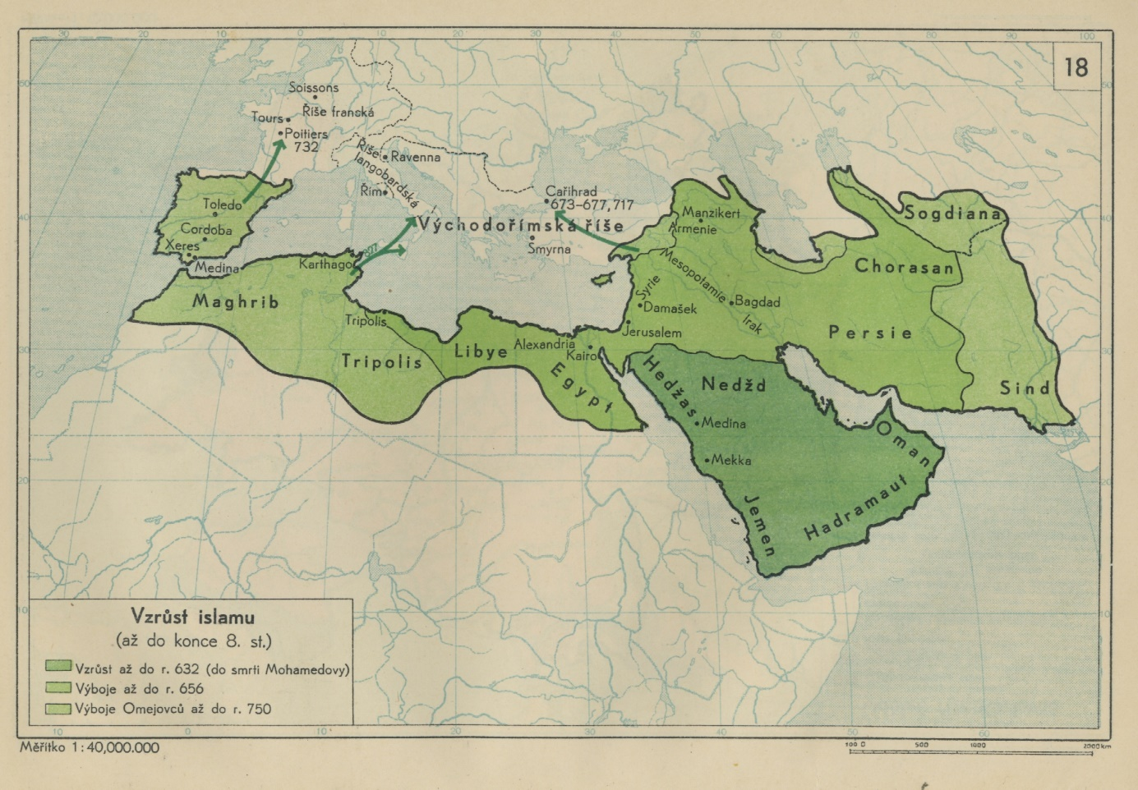

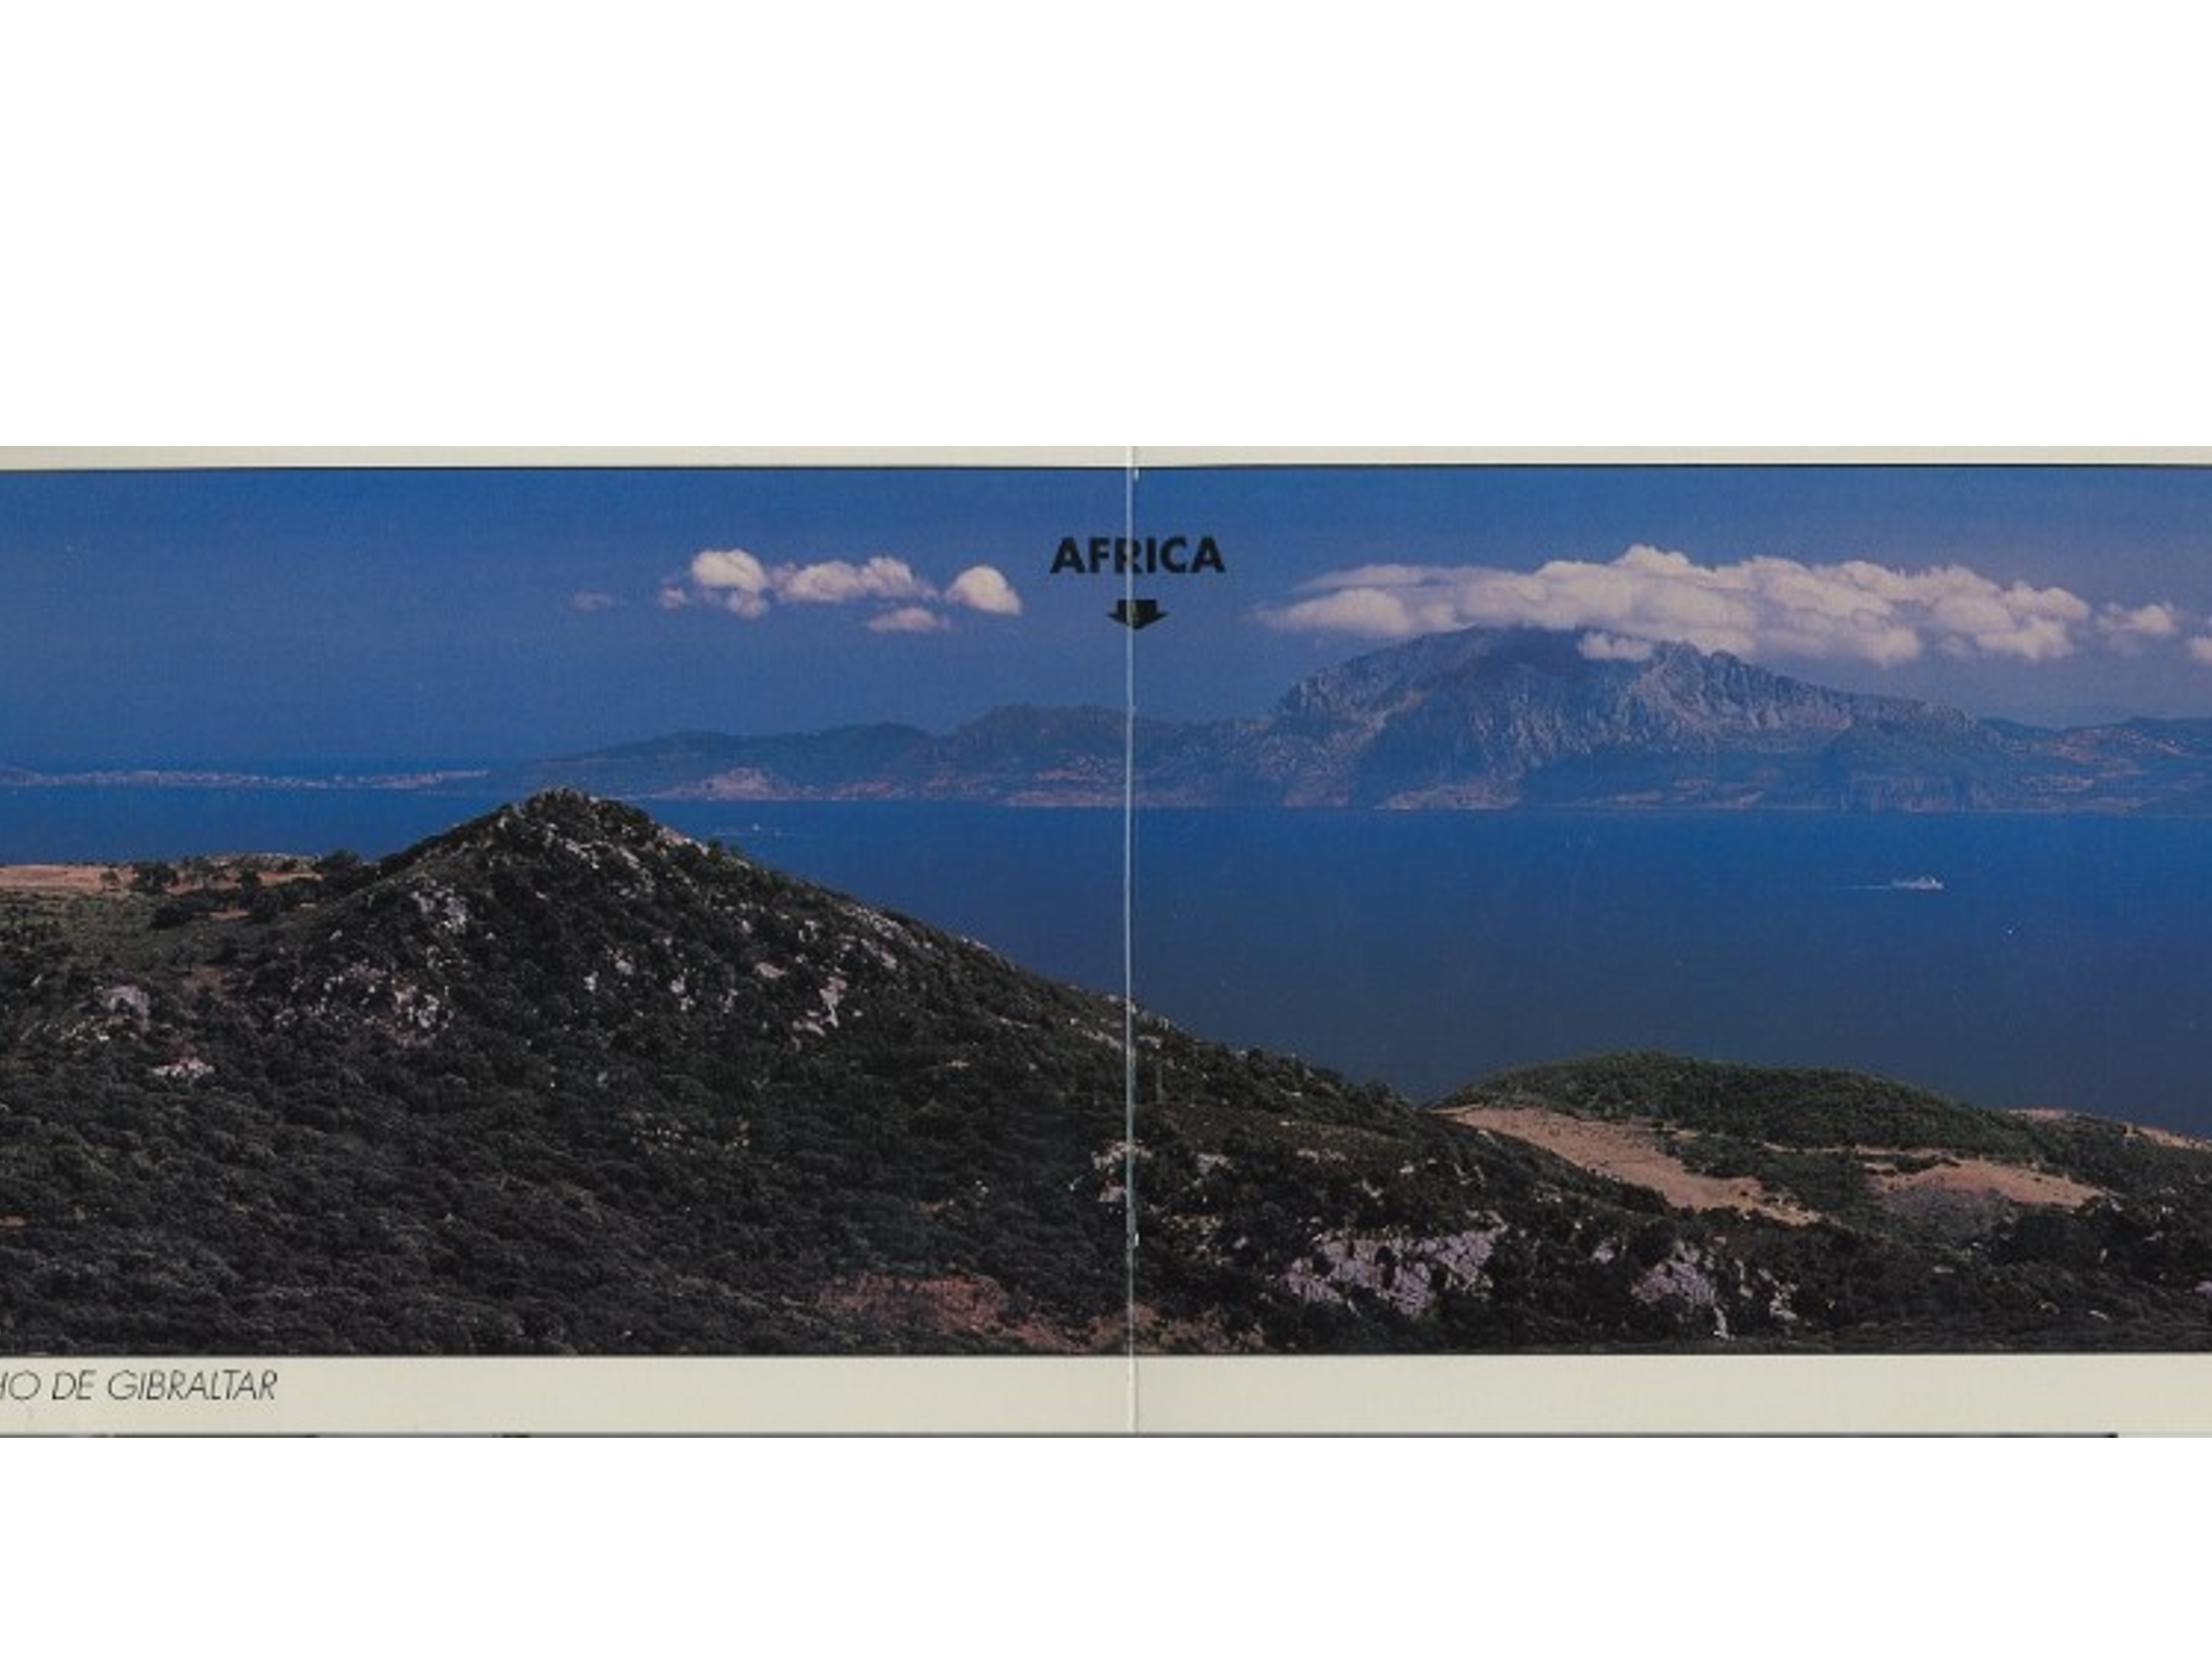

Gibraltarská úžina, která získala své jméno po arabském vojevůdci je mezi Evropou a Afrikou široká pouhých 11 km. Tudy se roku 711 dostali Arabové na Pyrenejský poloostrov.